**Trận Verdun: Bi kịch và Sự Hy sinh Trong Chiến Tranh Thế Giới Thứ Nhất**

Trận Verdun không chỉ là một cuộc đánh trong Chiến tranh Thế giới Thứ Nhất mà còn là một biểu tượng của sự đấu tranh, hy sinh và sự kiên nhẫn của con người trong một thời kỳ bùng nổ của cuộc chiến này. Với sự kinh ngạc của địa hình đá ngầm và với sự quyết tâm không khuất phục của cả hai bên, Verdun đã trở thành một tượng đài của những nỗ lực và sự hy sinh vì tự do và quốc gia.

**Bối cảnh lịch sử:**

Trận Verdun diễn ra từ ngày 21 tháng 2 đến ngày 18 tháng 12 năm 1916, khi quân đội Đức Quốc Xã tiến hành cuộc tấn công vào vùng Verdun, một phần của phòng thủ Pháp ở phía đông Bỉ. Mục tiêu của cuộc tấn công này không chỉ là tiêu diệt một phần của quân đội Pháp, mà còn là để làm suy yếu tinh thần và sức mạnh của Pháp trong cuộc chiến.

**Cuộc chiến:**

Cuộc chiến tại Verdun đã diễn ra trong một môi trường khốc liệt và khắc nghiệt. Cả hai bên đều phải chịu những tổn thất nặng nề khi họ đối mặt với nhau trong một cuộc chiến vô cùng khốc liệt và đẫm máu. Quân đội Đức tiến hành cuộc tấn công với sự quyết tâm và sức mạnh không ngừng nghỉ, trong khi quân đội Pháp dũng cảm chiến đấu để bảo vệ mỗi inch đất đai của mình.

Trận Verdun không chỉ là cuộc đấu tranh giữa hai quân đội, mà còn là cuộc chiến của con người trên mọi mặt trận. Nó đã chứng kiến những trận đánh dưới lòng đất, những trận đánh bay trên không và những cuộc giao tranh ác liệt trên mặt đất.

*Lính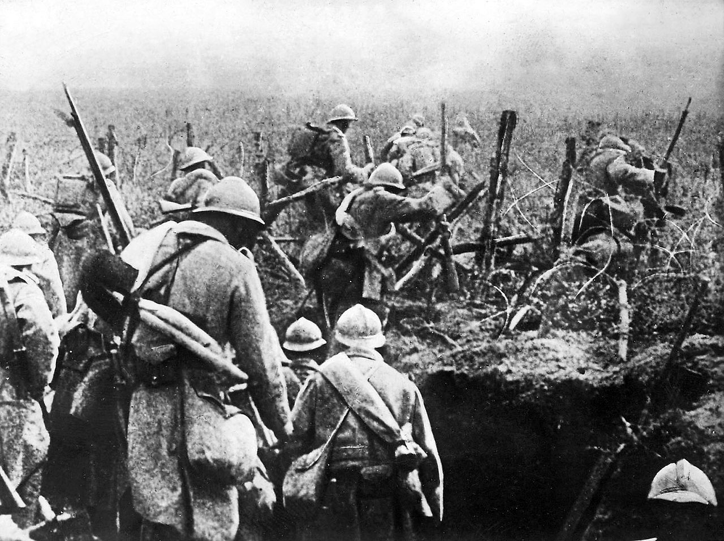 Pháp trong trận Verdun 1916 – Nguồn: Wikipedia*

**Hậu quả và ảnh hưởng:**

Hậu quả của Trận Verdun là đau đớn và nặng nề. Hàng trăm nghìn lính và dân thường đã hy sinh trong cuộc chiến này, và vùng đất xung quanh Verdun đã trở thành một mảnh đất chôn cất của những người anh hùng. Cuộc chiến đã để lại những hậu quả tâm lý nghiêm trọng đối với cả hai quốc gia, với những ký ức về những người đã hy sinh và những gì họ đã phải trải qua.

Trận Verdun đã gây ra những động thái tinh thần và chiến lược quan trọng, khiến cho quân đội Đức không thể tiếp tục cuộc tấn công của mình một cách hiệu quả. Điều này đã làm chậm lại sự tiến triển của cuộc chiến và mở ra cơ hội cho cuộc phản công của quân đồng minh.

**Kết luận:**

Trận Verdun không chỉ là một sự kiện trong lịch sử mà còn là một biểu tượng của sự hy sinh và sự kiên nhẫn trong cuộc chiến tranh. Nó đã ghi dấu lại những trang sử đau thương và nhớ đời trong lòng người Pháp và thế giới. Trận Verdun là một phần không thể tách rời của hành trình của thế giới trong Chiến tranh Thế giới Thứ Nhất và một phần của câu chuyện về sự hy sinh và tinh thần chiến đấu của con người.

Nguồn:

* [Trận Verdun – Wikipedia tiếng Việt](https://vi.wikipedia.org/wiki/Tr%E1%BA%ADn_Verdun)

<https://vi.wikipedia.org/wiki/Tr%E1%BA%ADn_Verdun>